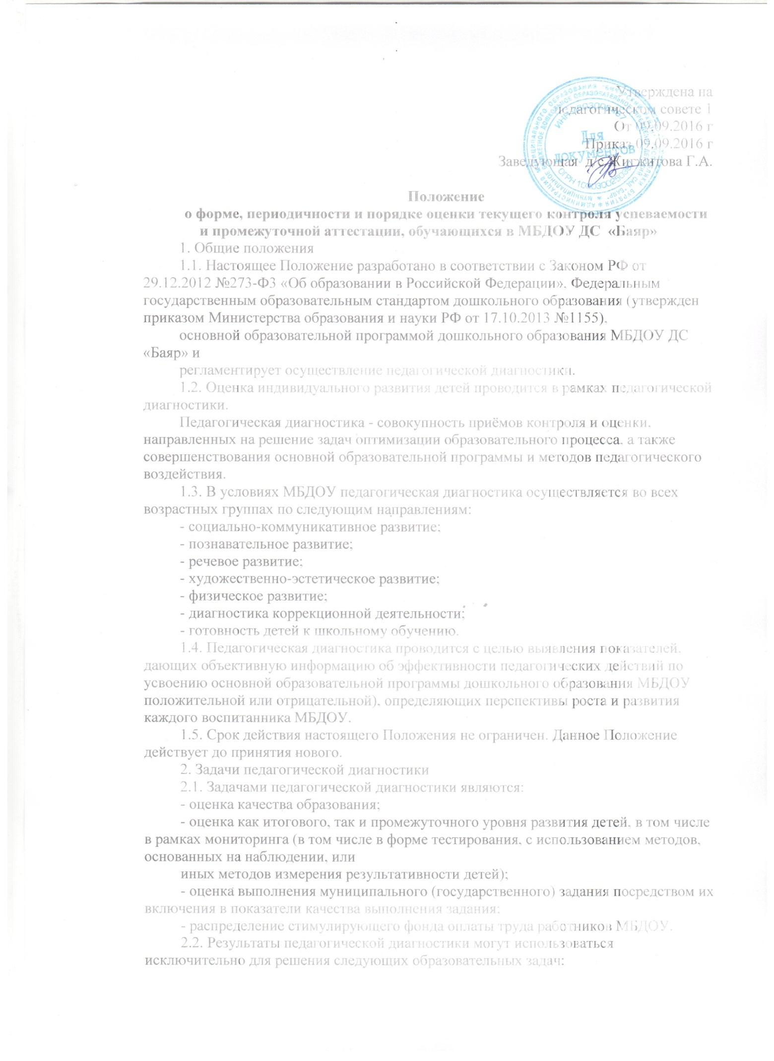
1) индивидуализации образования (в том числе поддержки ребенка, построения его образовательной траектории или профессиональной коррекции особенностей его развития);
2) оптимизации работы с группой детей.
3. Порядок, формы и периодичность проведения педагогической диагностики
3.1. Педагогическая диагностика осуществляется через отслеживание результатов освоения образовательной программы.
3.2. Педагогическая диагностика проводится 2 раза в год: середина учебного года (январь), конец учебного года (май) по приказу заведующего МБДОУ.
3.3. В ходе образовательной деятельности должностные лица, осуществляющие педагогическую диагностику, должны создавать диагностические ситуации, чтобы оценить индивидуальную динамику детей и
скорректировать свои действия.
3.4. Педагогическая диагностика может быть проведена в форме:
- наблюдения (целенаправленное и систематическое изучение объекта, сбор информации,
фиксация действий и проявлений поведения объекта);
- эксперимента (создание исследовательских ситуаций для изучения проявлений);
- беседы;
- опроса;
- анкетирования;
- анализа продуктов деятельности;
- сравнительного анализа.
3.5. Требования к собираемой информации:
- полнота;
- конкретность;
- объективность;
- своевременность.
3.6. Участники педагогической диагностики: воспитанники всех возрастных групп
3.7. Участие ребёнка в педагогической диагностике допускается только с согласия его родителей (законных представителей).
3.8. Результаты педагогической диагностики фиксируются в диагностических картах. По результатам диагностики педагоги пишут справку, в которой отражают выявленные положительные и отрицательные моменты, планируют пути решения проблем.
4. Функции должностного лица, осуществляющего педагогическую диагностику
4.1. Педагогическую диагностику в МБДОУ осуществляют должностные лица: воспитатели возрастных групп, педагог-психолог, учитель-логопед, инструктор по физической культуре, музыкальный руководитель, заместитель заведующего по оспитательной и методической работе (методическая поддержка, контрольные
срезы).
4.2. Функции должностных лиц, осуществляющих педагогическую диагностику:
- применение различных технологий и методик диагностирования воспитанников, рекомендованных к использованию в работе с детьми дошкольного возраста и утвержденных на начало учебного года заведующим МБДОУ;
- подготовка к проведению педагогической диагностики: подготовка дидактического материала, при необходимости консультация со специалистами соответствующего профиля;
- запрос информации у сотрудников МБДОУ и родителей (законных представителей) в соответствии с целью обследования воспитанников;
- оказание или организация методической помощи сотрудникам МБДОУ в реализации предложений и рекомендаций по итогам педагогического мониторинга.
5. Права должностного лица, осуществляющего педагогическую диагностику
Должностное лицо, осуществляющее педагогическую диагностику в МБДОУ, имеет право:
- по согласованию с заведующим МБДОУ привлекать к осуществлению педагогической диагностики
специалистов извне (ТПМПк) с целью определения дальнейшей программы развитие ребенка;
- по согласованию с заведующим МБДОУ переносить и изменять сроки обследования воспитанников;
- по согласованию с заведующим МБДОУ использовать результаты педагогической диагностики для
освещения собственной деятельности, деятельности МБДОУ в средствах массовой информации,
интернет-ресурсах.
6. Ответственность должностного лица, осуществляющего педагогическую диагностику
Должностное лицо, осуществляющее педагогическую диагностику в МБДОУ, несет ответственность за:
- тактичное отношение к каждому ребенку во время проведения диагностических мероприятий,
создание для каждого обучающего ситуации успеха;
- качественную подготовку к проведению диагностических мероприятий;
- ознакомление с итогами обследования воспитанников соответствующих должностных лиц (в рамках их должностных полномочий);
- соблюдение конфиденциальности;
- срыв сроков проведения диагностических мероприятий;
- качество проведения обследования воспитанников;
- доказательность выводов по итогам диагностирования воспитанников;
- оформление соответствующей документации по итогам проведения диагностических мероприятий.
7. Контроль
7.1. Контроль за проведением педагогической диагностики осуществляют заведующий и заместитель заведующего по воспитательной и методической работе.
8. Отчетность
8.1. Воспитатели всех возрастных групп, профильные специалисты не позднее 7 дней с момента завершения педагогической диагностики сдают результаты с выводами заместителю заведующего по BMP.
8.2. Заместитель заведующего по BMP (или любой назначенный руководителем педагог) осуществляет сравнительный анализ педагогической диагностики, делает вывод, зачитывает данные на итоговом педагогическом совете (результаты на конец учебного года) и на педагогическом совещании при заведующем (результаты в середине учебного года).
8.3. По окончании учебного года, на основании диагностических сводных карт, по итогам
педагогической диагностики, определяется эффективность проведенной образовательной деятельности, вырабатываются и определяются проблемы, пути их решения и приоритетные задачи МБДОУ для реализации
в новом учебном году.
9. Документации
9.1. Диагностический материал, пособия для определения уровня усвоения детьми дошкольного возраста с 2 до 7 лет образовательных стандартов хранятся в методическом кабинете.
9.2. Результаты педагогических наблюдений за уровнем усвоения детьми программных требований заносятся в специальные карты и хранятся в течение учебного года в каждой возрастной группе, в кабинетах профильных специалистов. В конце учебного года заполненные таблицы педагогической диагностики сдаются на хранение в методический кабинет.
ДОКУМЕНТ ПОДПИСАН ЭЛЕКТРОННОЙ ПОДПИСЬЮ
СВЕДЕНИЯ О СЕРТИФИКАТЕ ЭП
Сертификат | 603332450510203670830559428146817986133868575894
Владелец | Жигжитова Г. А.
Действителен | С 31.03.2021 по 31.03.2022

